Почтовые марки - Китай (China)
(Доплатные марки и Служебная почта)

Империя

1904. Апрель. Доплатные марки. Надпечатка «POSTAGE DUE» на марках 1902 г.в.
Печать: металлография. Зубц. 12-16. Тиражи: ???
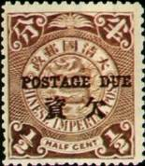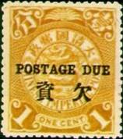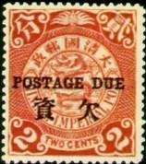
Р1 Р2 Р3
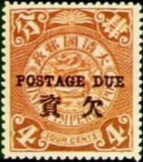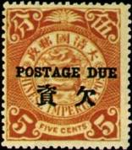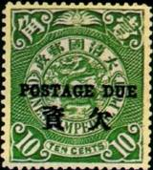
Р4 Р5 Р6
Р1 ½ c (59) - Надпечатка (тёмно-коричневая) - -
Р2 1 с (60) - Надпечатка (охра) - -
Р3 2 с (61) - Надпечатка (красная) - -
Р4 4 с (62) - Надпечатка (тёмно-коричневая) - -
Р5 5 с (64а) - Надпечатка (карминово-розовая) - -
Р6 10 с (64а) - Надпечатка (тёмно-розовая) - -
NN по каталогу Номинал  Michel Ivert марки | Цена по каталогу  GSB (2024 г.) (руб)  чист. гаш. | Цена по каталогу Michel (2015 г.) (евро)  чист. гаш. | Наличие марок, которые  Вы можете приобрести  чист. гаш.
P1 - ½ c  P2 - 1 c  P3 - 2 c  P4 - 4 c  P5 - 5 c  P6 - 10 c | 650 300  700 275  800 375  850 425  1700 750  2750 1200 | 13.0 6.0  14.0 5.5  16.0 7.5  17.0 8.5  34.0 15.0  55.0 24.0 | 0 0  0 0  0 0  0 0  0 0  0 0

1904. Ноябрь. Доплатные марки.
Печать: металлография. Зубц. 13½ -15. Тиражи: ???
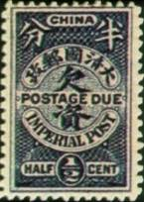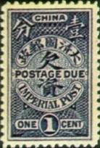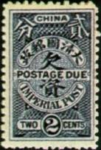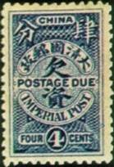
Р7 Р8 Р9 Р10
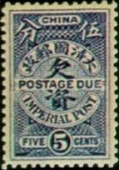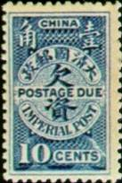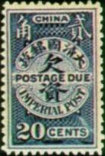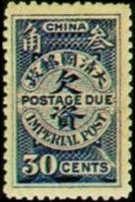
Р11 Р12 Р13 Р14
Р7 ½ c - (тёмно-синяя) - -
Р8 1 с - (тёмно-синяя) - -
Р9 2 с - (тёмно-синяя) - -
Р10 4 с - (тёмно-синяя) - -
Р11 5 с - (тёмно-синяя) - -
Р12 10 с - (тёмно-синяя) - -
Р13 20 с - (тёмно-синяя) - -
Р14 30 с - (тёмно-синяя) - -
NN по каталогу Номинал  Michel Ivert марки | Цена по каталогу  GSB (2024 г.) (руб)  чист. гаш. | Цена по каталогу Michel (2015 г.) (евро)  чист. гаш. | Наличие марок, которые  Вы можете приобрести  чист. гаш.
P7 - ½ c  P8 - 1 c  P9 - 2 c  P10 - 4 c  P11 - 5 c  P12 - 10 c  P13 - 20 c  P14 - 30 c | 240 65  450 55  375 55  600 65  750 95  750 160  2250 325  3000 2100 | 4.8 1.3  9.0 1.1  7.5 1.1  12.0 1.3  15.0 1.9  15.0 3.2  45.0 6.5  60.0 42.0 | 0 0  0 0  0 0  0 0  0 0  0 0  0 0  0 0

1911. Февраль. Доплатные марки.
Печать: металлография. Зубц. 14. Тиражи: ???
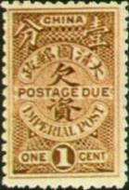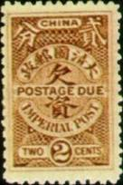
Р15 Р16 Р17
Р15 1 c - (коричневая) - -
Р16 2 с - (коричневая) - -
Р17 5 с - (коричневая) - -
NN по каталогу Номинал  Michel Ivert марки | Цена по каталогу  GSB (2024 г.) (руб)  чист. гаш. | Цена по каталогу Michel (2015 г.) (евро)  чист. гаш. | Наличие марок, которые  Вы можете приобрести  чист. гаш.
P15 - 1 c  P16 - 2 c  P17 - 5 c | 650 225  1400 1400  - - | 13.0 4.5  28.0 28.0  - - | 0 0  0 0  0 0

Китайская республика

1912. Доплатные марки. Надпечатка на марках выпуска 1904 года.
Печать: металлография. Зубц. 13½ - 15. Тиражи: ???
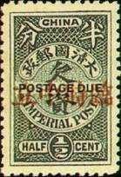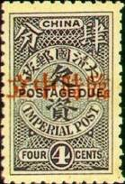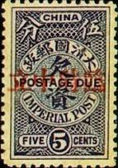
Р18 Р19 Р20
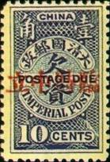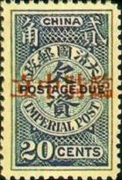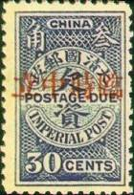
Р21 Р22 P23
Р18 ½ c - (синяя на жёлтой бумаге; надпечатка красная) - -
Р19 4 с - (синяя на жёлтой бумаге; надпечатка красная) - -
Р20 5 с - (синяя на жёлтой бумаге; надпечатка красная) - -
Р21 10 с - (синяя на жёлтой бумаге; надпечатка красная) - -
Р22 20 с - (синяя на жёлтой бумаге; надпечатка красная) - -
Р23 30 с - (синяя на жёлтой бумаге; надпечатка красная) - -
NN по каталогу Номинал  Michel Ivert марки | Цена по каталогу  GSB (2024 г.) (руб)  чист. гаш. | Цена по каталогу Michel (2015 г.) (евро)  чист. гаш. | Наличие марок, которые  Вы можете приобрести  чист. гаш.
P18 T26 ½ c  P19 T27 4 c  P20 T28 5 c  P21 T29 10 c  P22 T30 20 c  P23 T31 30 c | 45000 37500  50000 42500  60000 60000  90000 70000  180000 150000  180000 150000 | 900.0 750.0  1000.0 850.0  1200.0 1200.0  1800.0 1400.0  3600.0 3000.0  3600.0 3000.0 | 0 0  0 0  0 0  0 0  0 0  0 0

1912. Март. Доплатные марки. Надпечатка на марках выпуска 1904 и 1911 года.
Печать: металлография. Зубц. 13½ - 15. Тиражи: ???
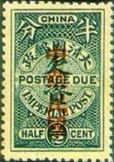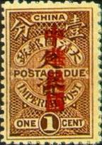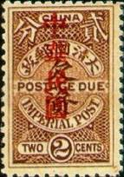
Р24 Р25 Р26
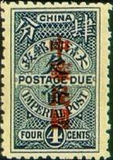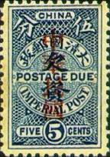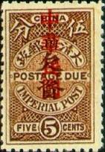
Р27 Р28 P29
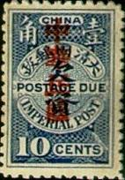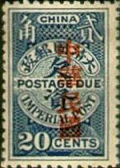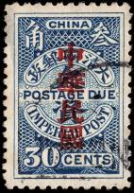
Р30 Р31 P32
Р24 ½ c - (синяя на жёлтой бумаге; надпечатка красная) - -
Р25 1 с - (коричневая на жёлтой бумаге; надпечатка красная) - -
Р26 2 с - (коричневая на жёлтой бумаге; надпечатка красная) - -
Р27 4 с - (синяя на жёлтой бумаге; надпечатка красная) - -
Р28 5 с - (синяя на жёлтой бумаге; надпечатка красная) - -
Р29 5 с - (коричневая на жёлтой бумаге; надпечатка красная) - -
Р30 10 с - (синяя на жёлтой бумаге; надпечатка красная) - -
Р31 20 с - (синяя на жёлтой бумаге; надпечатка красная) - -
Р32 30 с - (синяя на жёлтой бумаге; надпечатка красная) - -
NN по каталогу Номинал  Michel Ivert марки | Цена по каталогу  GSB (2024 г.) (руб)  чист. гаш. | Цена по каталогу Michel (2015 г.) (евро)  чист. гаш. | Наличие марок, которые  Вы можете приобрести  чист. гаш.
P24 T17 ½ c  P25 T18 1 c  P26 T19 2 c  P27 T20 4 c  P28 T21 5 c  P29 T22 5 c  P30 T23 10 c  P31 T24 20 c  P32 T25 30 c | 75 40  95 35  150 50  300 130  8500 8500  450 175  650 275  650 650  1200 1200 | 1.5 0.8  1.9 0.7  3.0 1.0  6.0 2.6  170.0 170.0  9.0 3.5  13.0 5.5  13.0 13.0  24.0 24.0 | 0 0  0 0  0 0  0 0  0 0  0 0  0 0  0 0  0 0

1912. Доплатные марки. Надпечатка на марках выпуска 1904 и 1911 года.
Печать: металлография. Зубц. 13½ - 15. Тиражи: ???
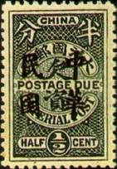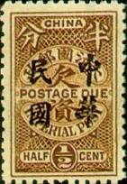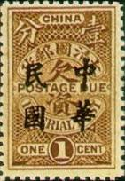
Р33 Р34 Р35
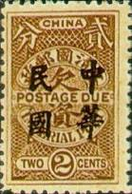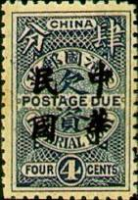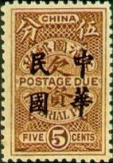
Р36 Р37 P38
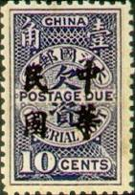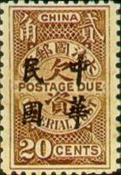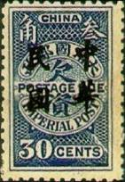
Р39 Р40 P41
Р33 ½ c - (синяя на жёлтой бумаге; надпечатка чёрная) - -
Р34 ½ с - (коричневая на жёлтой бумаге; надпечатка чёрная) - -
Р35 1 с - (коричневая на жёлтой бумаге; надпечатка чёрная) - -
Р36 2 с - (коричневая на жёлтой бумаге; надпечатка чёрная) - -
Р37 4 с - (синяя на жёлтой бумаге; надпечатка чёрная) - -
Р38 5 с - (коричневая на жёлтой бумаге; надпечатка чёрная) - -
Р39 10 с - (синяя на жёлтой бумаге; надпечатка чёрная) - -
Р40 20 с - (коричневая на жёлтой бумаге; надпечатка чёрная) - -
Р41 30 с - (синяя на жёлтой бумаге; надпечатка чёрная) - -
NN по каталогу Номинал  Michel Ivert марки | Цена по каталогу  GSB (2024 г.) (руб)  чист. гаш. | Цена по каталогу Michel (2015 г.) (евро)  чист. гаш. | Наличие марок, которые  Вы можете приобрести  чист. гаш.
P33 T32 ½ c  P34 T33 ½ c  P35 T34 1 c  P36 T35 2 c  P37 T36 4 c  P38 T37 5 c  P39 T38 10 c  P40 T39 20 c  P41 T40 30 c | 600 375  130 50  130 60  350 350  550 550  1000 750  1250 1250  3000 3000  6000 3750 | 12.0 7.5  2.6 1.0  2.6 1.2  6.5 9.0  11.0 12.0  20.0 15.0  24.0 34.0  60.0 65.0  120.0 75.0 | 0 0  0 0  0 0  0 0  0 0  0 0  0 0  0 0  0 0

1913-1915. Доплатные марки. 政郵國民華中 – Почтовая служба Китайской республики.
Печать: металлография. Зубц. 14 - 15. Тиражи: ???
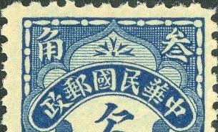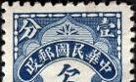
Тип I: Лондон (05.1913 г.) Тип II: Пекин (1915 г.)

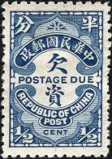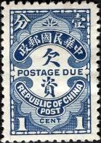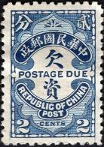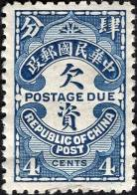
Р42 Р43 Р44 Р45
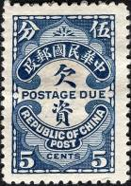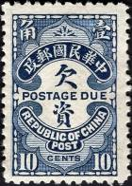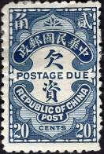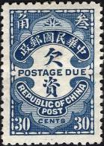
Р46 Р47 P48 Р49
Тип I: Лондон (05.1913 г.) (две непрерывные линии над надписью 政郵國民華中)
Р42 I ½ c - (синяя) - -
Р43 I 1 c - (синяя) - -
Р44 I 2 c - (синяя) - -
Р45 I 4 c - (синяя) - -
Р46 I 5 c - (синяя) - -
Р47 I 10 c - (синяя) - -
Р48 I 20 c - (синяя) - -
Р49 I 30 c - (синяя) - -
Тип II: Пекин (1915 г.) (одна непрерывная линия над надписью 政郵國民華中)
Р42 II ½ c - (синяя) - -
Р43 II 1 c - (синяя) - -
Р44 II 2 c - (синяя) - -
Р45 II 4 c - (синяя) - -
Р46 II 5 c - (синяя) - -
Р47 II 10 c - (синяя) - -
Р48 II 20 c - (синяя) - -
Р49 II 30 c - (синяя) - -
NN по каталогу Номинал  Michel Ivert марки | Цена по каталогу  GSB (2024 г.) (руб)  чист. гаш. | Цена по каталогу Michel (2015 г.) (евро)  чист. гаш. | Наличие марок, которые  Вы можете приобрести  чист. гаш.
P42 I T41 ½ c  P43 I T42 1 c  P44 I T43 2 c  P45 I T44 4 c  P46 I T45 5 c  P47 I T46 10 c  P48 I T47 20 c  P49 I T48 30 c  P42 II - ½ c  P43 II - 1 c  P44 II - 2 c  P45 II - 4 c  P46 II - 5 c  P47 II - 10 c  P48 II - 20 c  P49 II - 30 c | 65 25  120 30  275 190  210 60  325 100  650 450  1500 800  1900 700  55 55  130 20  130 20  130 30  275 55  325 75  850 210  850 210 | 1.3 0.5  2.4 0.6  5.5 3.8  4.2 1.2  6.5 1.9  13.0 9.0  30.0 16.0  38.0 14.0  1.1 1.2  2.6 0.4  2.6 0.4  2.6 0.6  5.5 1.1  6.5 1.5  17.0 4.2  17.0 4.2 | 0 0  0 0  0 0  0 0  0 0  0 0  0 0  0 0  0 0  0 0  0 0  0 0  0 0  0 0  0 0  0 0

1932. Январь. Доплатные марки.
Печать: металлография. Лин. 14. Тиражи: ???
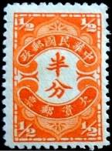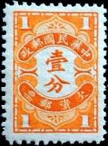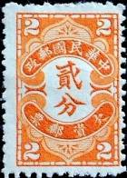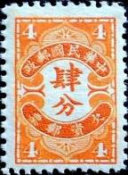
Р50 Р51 Р52 Р53
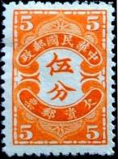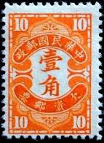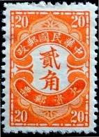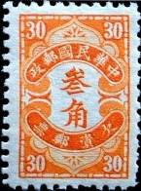
Р54 Р55 P56 Р57
Р50 ½ c - (оранжевая) - -
Р51 1 c - (оранжевая) - -
Р52 2 c - (оранжевая) - -
Р53 4 c - (оранжевая) - -
Р54 5 c - (оранжевая) - -
Р55 10 c - (оранжевая) - -
Р56 20 c - (оранжевая) - -
Р57 30 c - (оранжевая) - -
NN по каталогу Номинал  Michel Ivert марки | Цена по каталогу  GSB (2024 г.) (руб)  чист. гаш. | Цена по каталогу Michel (2015 г.) (евро)  чист. гаш. | Наличие марок, которые  Вы можете приобрести  чист. гаш.
P50 T49 ½ c  P51 T50 1 c  P52 T51 2 c  P53 T52 4 c  P54 T53 5 c  P55 T54 10 c  P56 T55 20 c  P57 T56 30 c | 20 20  20 20  20 20  40 20  40 20  90 40  120 65  190 95 | 0.4 0.4  0.4 0.4  0.4 0.4  0.8 0.4  0.8 0.4  1.8 1.0  2.4 1.3  3.8 1.9 | 0 0  0 0  0 0  0 0  0 0  0 0  0 0  0 0

Китайская Народная Республика

1950. Сентябрь. Доплатные марки.
Печать: типография на бумаге без клея. Лин. 12½. Тиражи: ???
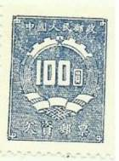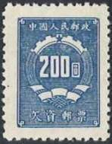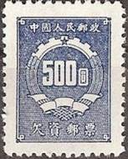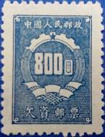
Р1 Р2 Р3 Р4
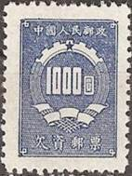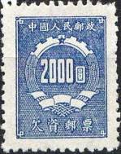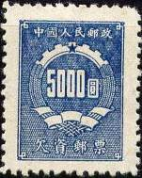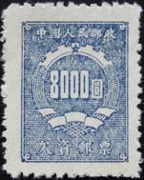
Р5 Р6 Р7 Р8
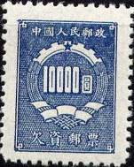
Р9
Р1 100$ - Номинал марки «100» на фоне государственного герба (синяя) - -
Р2 200$ - Номинал марки «200» на фоне государственного герба (синяя) - -
Р3 500$ - Номинал марки «500» на фоне государственного герба (синяя) - -
Р4 800$ - Номинал марки «800» на фоне государственного герба (синяя) - -
Р5 1000$ - Номинал марки «1000» на фоне государственного герба (синяя) - -
Р6 2000$ - Номинал марки «2000» на фоне государственного герба (синяя) - -
Р7 5000$ - Номинал марки «5000» на фоне государственного герба (синяя) - -
Р8 8000$ - Номинал марки «8000» на фоне государственного герба (синяя) - -
Р9 10000$ - Номинал марки «10000» на фоне государственного герба (синяя) - -
NN по каталогу Номинал  Michel Ivert марки | Цена по каталогу  GSB (2024 г.) (руб)  чист. гаш. | Цена по каталогу Michel (2015 г.) (евро)  чист. гаш. | Наличие марок, которые  Вы можете приобрести  чист. гаш.
P1 - 100 $  P2 - 200 $  P3 - 500 $  P4 - 800 $  P5 - 1000 $  P6 - 2000 $  P7 - 5000 $  P8 - 8000 $  P9 - 10000 $ | 20 15  20 15  20 15  1400 20  30 20  30 20  40 40  50 50  50 50 | 0.2 0.2  0.2 0.2  0.2 0.2  28.0 0.2  0.5 0.4  0.5 0.4  0.3 0.6  0.3 1.0  0.6 2.0 | 0 0  0 0  0 0  0 0  0 0  0 0  0 0  0 0  0 0

1954. Сентябрь. Доплатные марки.
Печать: офсет . Лин. 14. Тиражи: ???
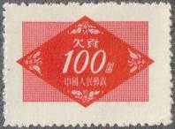
Р10 Р11
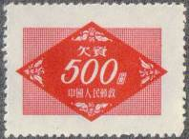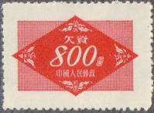
Р12 Р13

Р14
Р10 100$ - Номинал марки «100» в ромбе (карминовая, розовая) - -
Р11 200$ - Номинал марки «200» в ромбе (карминовая, розовая) - -
Р12 500$ - Номинал марки «500» в ромбе (карминовая, розовая) - -
Р13 800$ - Номинал марки «800» в ромбе (карминовая, розовая) - -
Р14 1600$ - Номинал марки «1600» в ромбе (карминовая, розовая) - -
NN по каталогу Номинал  Michel Ivert марки | Цена по каталогу  GSB (2024 г.) (руб)  чист. гаш. | Цена по каталогу Michel (2015 г.) (евро)  чист. гаш. | Наличие марок, которые  Вы можете приобрести  чист. гаш.
P10 - 100 $  P11 - 200 $  P12 - 500 $  P13 - 800 $  P14 - 1600 $ | 100 15  30 15  100 15  30 15  30 15 | 2.0 0.2  0.6 0.2  2.0 0.2  0.2 0.2  0.2 0.2 | 0 0  0 0  0 0  0 0  0 0

=====
Конец

